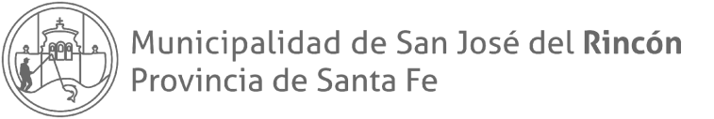

Municipalidad de San José del Rincón
LICITACIÓN PUBLICA N° 3/2023
DECRETO N° 30/2023
OBJETO: Adquisición de ropa de trabajo para el personal de la Municipalidad de San José del Rincón según Reglamento vigente de Uniformes – ASOEM.
FECHA DE APERTURA DE LAS OFERTAS: 2 de mayo de 2023.
LUGAR DE APERTURA DE LAS OFERTAS: Edificio municipal de la ciudad de San José del Rincón – Juan de Garay 2519 San José del Rincón.
HORA: 10.00 hs
CONSULTAS E INFORMES: de lunes a viernes de 7 a 13hs, a través del TE 4971706 o 155500468 o vía correo electrónico: sechacienda@municipalidadrincon.gob.ar dptohacienda@municipalidadrincon.gob.ar y compras@municipalidadrincon.gob.ar
RECEPCIÓN DE LAS OFERTAS: Mesa de entradas de la Municipalidad de San José del Rincón – Juan de Garay 2519 San José del Rincón hasta el día 2 de mayo de 2023 a las 10.00hs.
TODA NOVEDAD RESPECTO A LA PRESENTE LICITACIÓN SERÁ PUBLICADA EN LA PÁGINA WEB DEL MUNICIPIO www.municipalidadrincon.gob.ar
BASES DE LICITACIÓN – DOCUMENTACIÓN: Disponibles en:
http://www.municipalidadrincon.gob.ar/wp-content/uploads/2022/10/Nuevo-Pliego-General-de-Bases-y-Condiciones-para-Licitaciones-de-la-ciudad-de-San-Jose-de-Rincon.docx-Documentos-de-Google.pdf

“2022 – BICENTENARIO DE LA BANDERA DE LA PROVINCIA DE SANTA FE”
“LAS MALVINAS SON ARGENTINAS”

Juan de Garay 2519 S3089 San José del Rincón Santa Fe.
Tel. (0342) 4371706/707 / contacto@municipalidadrincon.gob.ar

